Trabajo práctico

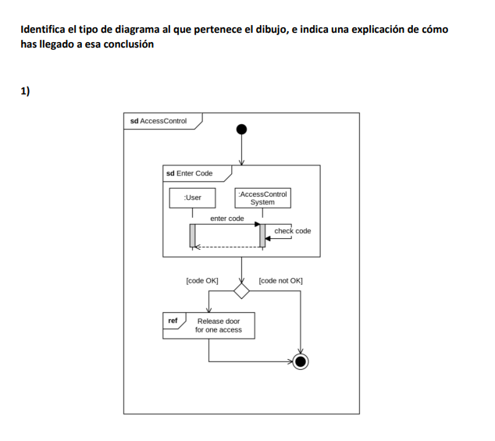

DIAGRAMA DE VISTA DE INTERACCIÓN.

DIAGRAMA DE COMPONENTES

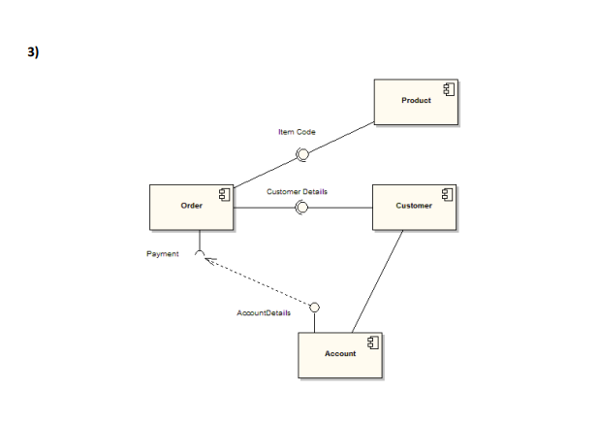

DIAGRAMA DE COMPONENTES

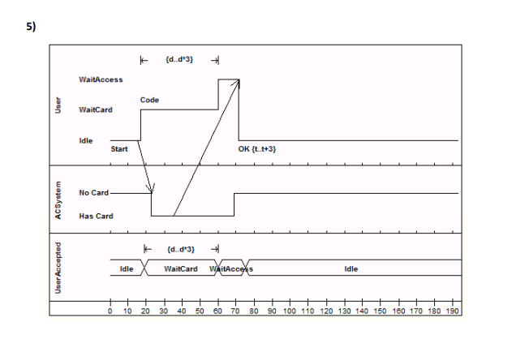

DIAGRAMA DE TIEMPO

DIAGRAMA DE ACTIVIDAD

DIAGRAMA DE ACTIVIDAD

DIAGRAMA DE COMUNICACIÓN

DIAGRAMA DE DESPLIEGUE

DIAGRAMA DE COMPONENTES

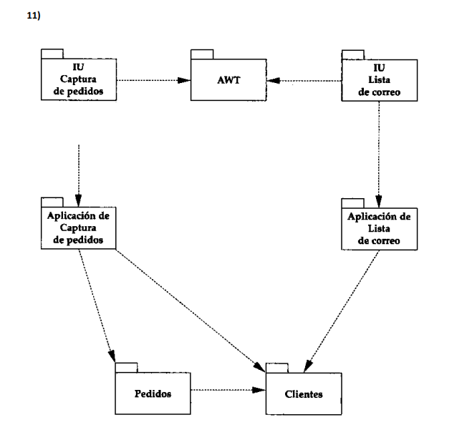

DIAGRAMA DE INTERACIÓN

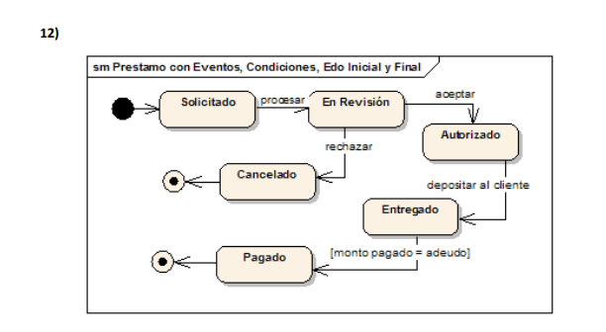

DIAGRAMA DE ACTIVIDAD

DIAGRAMA DE ACTIVIDAD

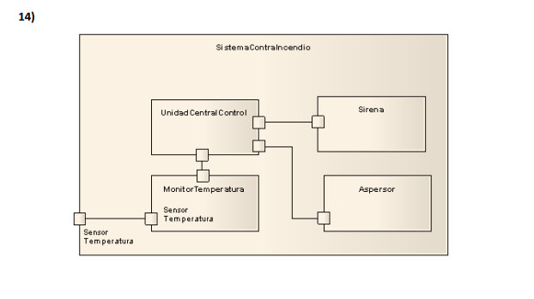

DIAGRAMA DE COLABORACIÓN